顧客と予約履歴を確認する
ゲスト予約の 顧客 を開きます。顧客は予約時のメールを基準に集約されるため、メールなしでは同じ識別ができません。顧客の検索で対象を探します。同じ名前でもメールが変われば別の記録になる場合があります。
2026-10-01 · https://offision.com/help/ja/guest-booking/find-a-guest-and-their-booking-history/
Where in Offision: admin app → public-booking/customers (顧客)
始める前に: ゲストのメールまたは予約番号を用意し、顧客一覧と管理カレンダーへの権限を確認します。

この機能を使う目的
顧客履歴は、同じメールアドレスで繰り返し予約する場合の背景情報をスタッフに提供します。予約を1件ずつ開かず、利用したページや初回・再利用かを確認できます。対応の出発点として使い、現在のルーム、日時、状態は該当予約を開いて確認してください。

1. 顧客一覧を開く
ゲスト予約の 顧客 を開きます。顧客は予約時のメールを基準に集約されるため、メールなしでは同じ識別ができません。顧客の検索で対象を探します。同じ名前でもメールが変われば別の記録になる場合があります。
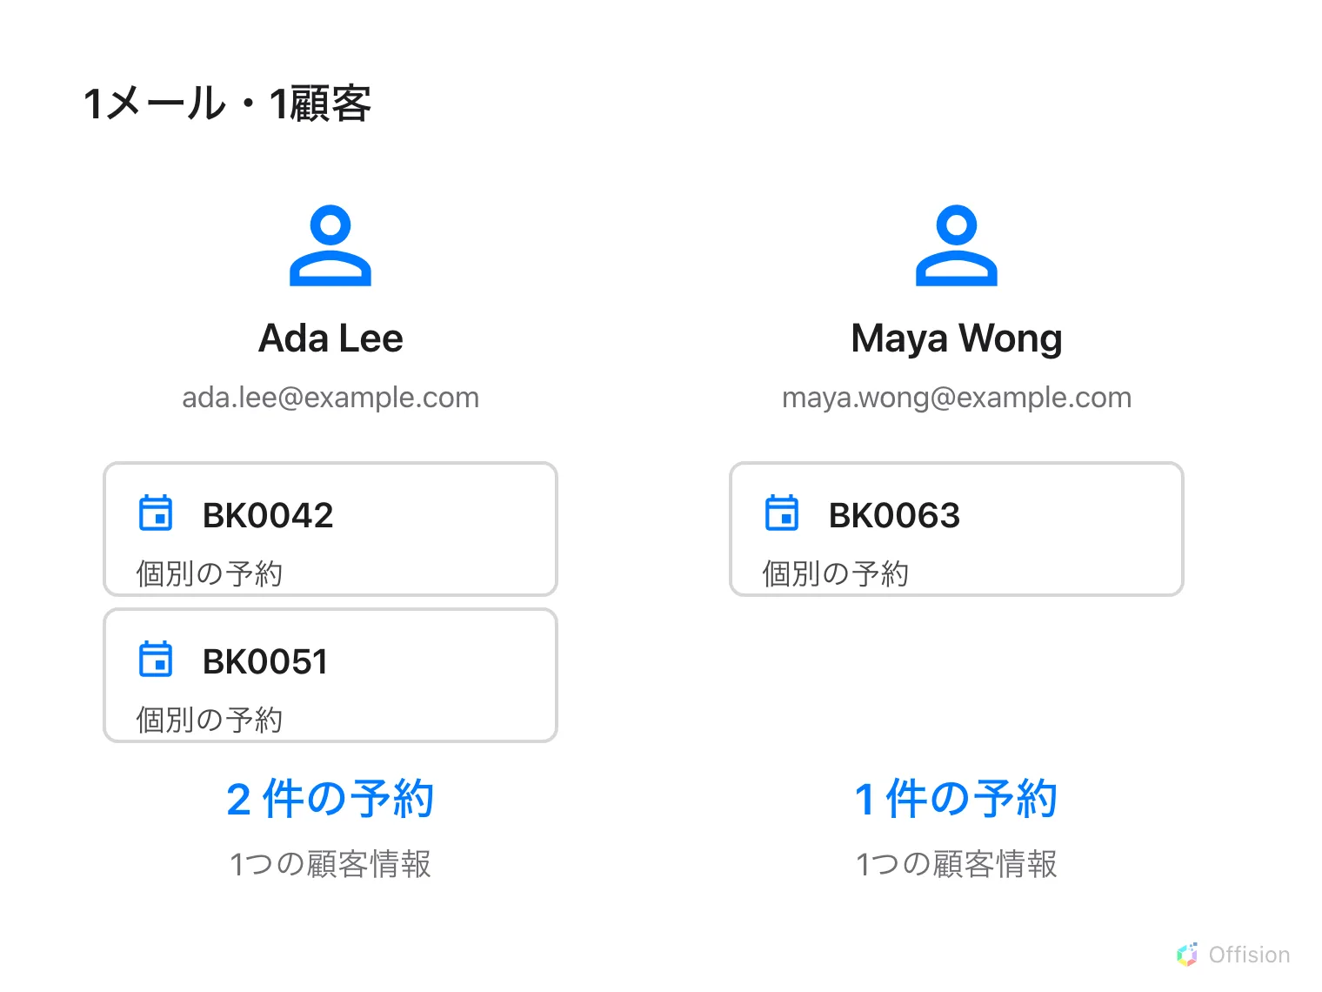
同じメールアドレスの予約を1つの顧客にまとめ、各予約はカレンダーに個別に残します。

2. ゲストを探す
顧客を選んで詳細を開き、メール、連絡先、言語、予約数、初回・最終日時、関連ページを確認します。名前がない場合はメールから推測されません。メール操作はメールアプリを開くだけで、自動送信はしません。

3. 個別予約を探す
個別予約は番号や連絡先で予約カレンダーから探します。ルーム、期間、元ページをそこで照合してください。初回・最終日時だけでは現在確定している証明になりません。再訪テストでは同じ架空メールで2件目を作り、回数と最終日時の更新を確認します。
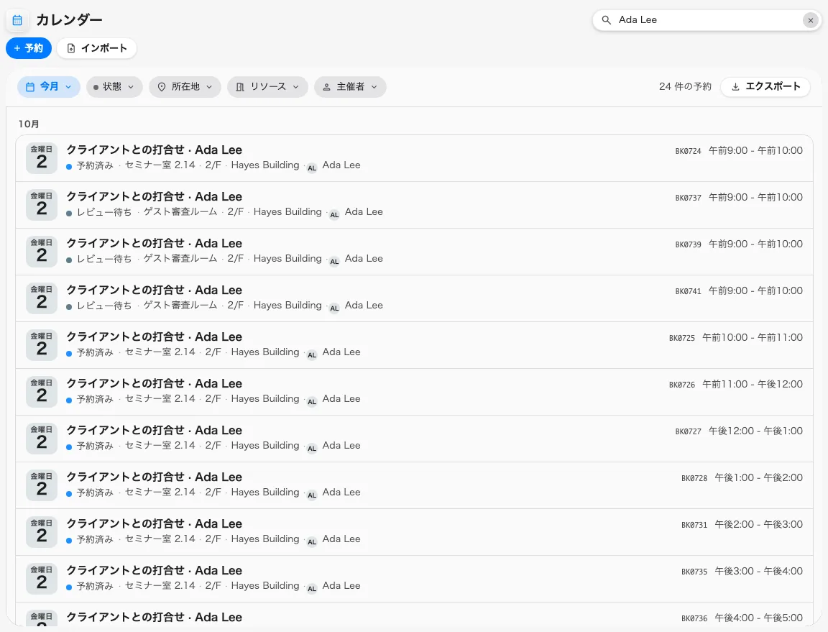
管理カレンダーでゲスト名から個別予約を探します。

